***结构化产品测算方案一***

# 产品测算方案

## 产品基本信息

挂钩资产：上期所黄金1812合约

产品周期：一个月（21个交易日）

产品规模：3000万元

管理费率：1.5%（每日计提）

托管费率：0.1%（每日计提）

销售费率：0.5%（前端费用）

外包费率：0.05%（前端费用）

## 收益结构设计

参与率：100.00%

行权价：103.50%

保本收益率：2.70%

收益结构：看涨欧式期权

收益计算方法：

***当标的资产价格变化率小于3.50%时，产品的年化收益为保本收益率2.70%***

***当标的资产价格变化率大于3.50%时，产品的年化收益=2.70%+100%*(标的资产价格的变化率-3.50%)***

收益模式的示意图如下所示：

## 对冲方案

### 策略介绍

基于OBPI 策略的保本基金又称结构化基金。发行人或者担保人在产品条款中承

诺保本或者保收益。投资者期末的收益按照一定的公式根据挂钩标的表现获取。因此，该类基金产品又称“公式化基金”。本产品运用OBPI策略，采用价值底线+期权的模式，即一定比例资金投资于无风险资产实施保本，剩余资金通过购买期货合约并进行动态调仓来复制出期权的收益形态。

### 对冲规则

1. 使用固定频率调仓方式
2. 采用Delta动态对冲，使用期货合约复制与期货合约价格挂钩的欧式看涨期权。
3. 期货账户会设定一定的仓位，每日结算时若权益小于保证金/仓位，则需要动用无风险账户补足保证金；若结算时扣除可去资金后总权益仍大于保证金/仓位，则取出账户中的保证金放入无风险账户。
4. 每个调仓日一开盘进行调仓，对冲价格为前一日的收盘价。
5. 第一日设定为调仓日；最后一日不进行调仓。

### 参数

无风险利率：5%

调仓频次：1天

调仓使用的波动率：取理想状况（与历史波动率相等）

期货保证金率：5%

期货交易手续费：10元/手

## 测算方案

由于该产品测算需要了解在不同价格路径之下产品的净值能否复制出欧式看涨期权的收益形态，因此需要大量的、具有足够变异性的价格路径数据。针对这一情况，本方案选择使用蒙特卡罗模拟基于标的资产的历史变化率生成大量的价格路径，对于每一条得到路径都使用动态对冲策略进行测试，得到期末的净值。通过观察产品期末净值与标的资产价格变化率的关系，我们可以观察该策略对期权收益形态的复制效果。

### 价格数据生成

根据期货的历史波动率进行蒙特卡洛模拟生成期货的价格路径。

模拟步长：每分钟（黄金期货有夜盘交易，即一天555分钟）

模拟次数：10000次

### 测算方法

使用蒙特卡罗模拟得到能够开盘价、收盘价数据，并根据规则计算每日的结算价（本方案采用的是一个简化的规则：结算价=每日价格的算术平均），由此得到测算所需要的价格数据。根据上文所述的对冲规则，使用期货账户和无风险账户来进行产品的资产配置。

# 测算结果

## 价格路径生成情况

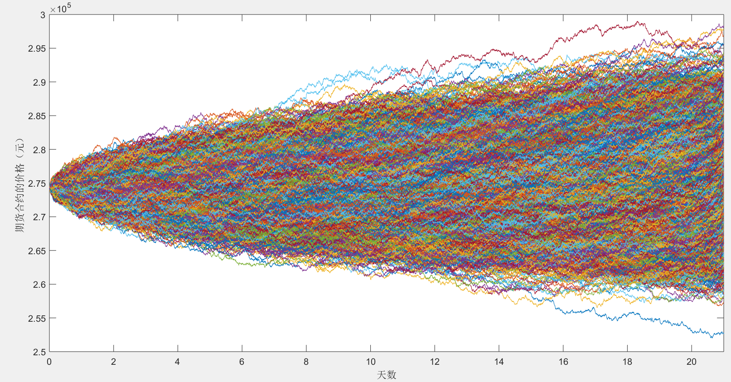

## 收益情况

10000次模拟对冲后年化收益率与标的资产价格变化率的散点图如下所示。由图可知，该对冲方案整体能够复制出所要求的看涨期权的收益，但是在行权价附近复制净值波动较大。

**年化收益率与标的资产价格变化率的关系**

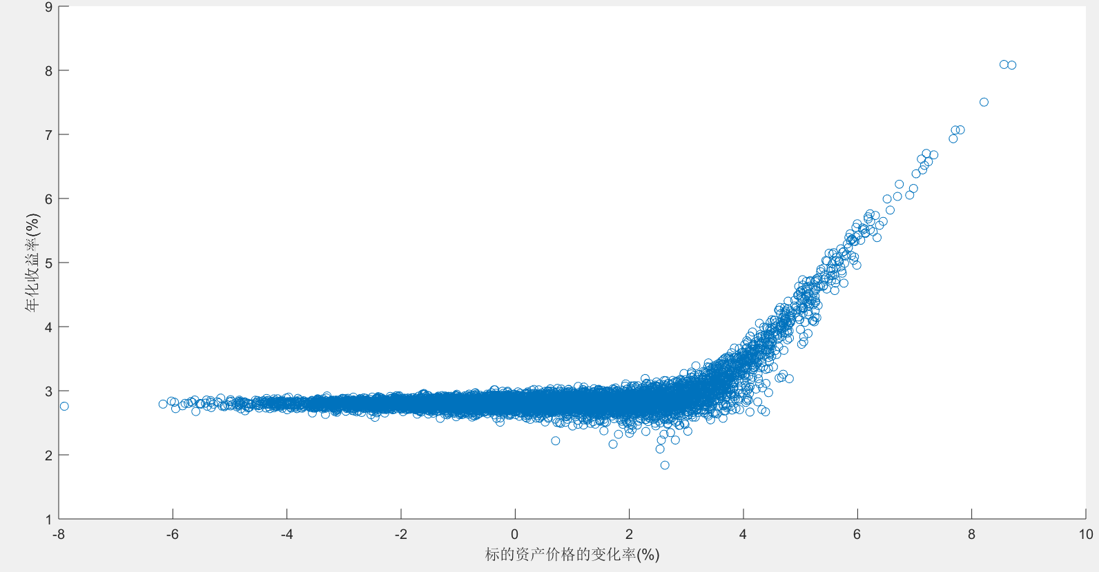

## 复制成本分析

***复制成本=(期初净值*e^(无风险利率*存续时间)+期权收益)-动态对冲得到的期末净值***

***标准化的复制成本=复制成本/总本金***

历史波动率= 0.0702时（即AU1812的历史波动率）

**复制成本与标的资产价格变化率的关系**

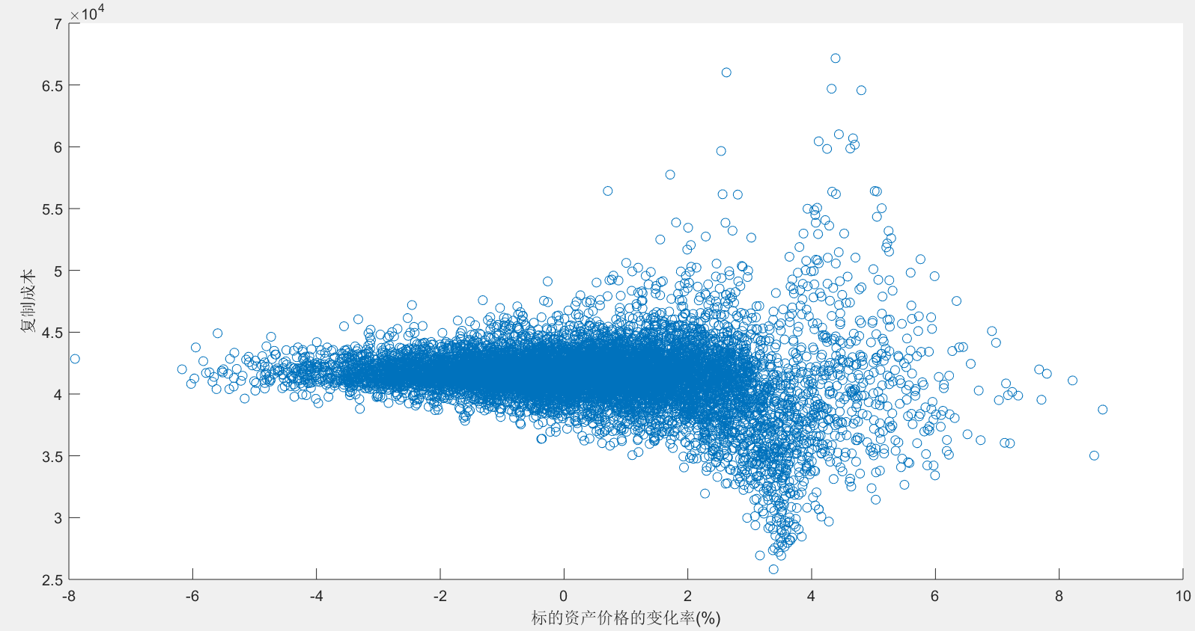

**标准化后的复制成本与标的资产价格变化率的关系**

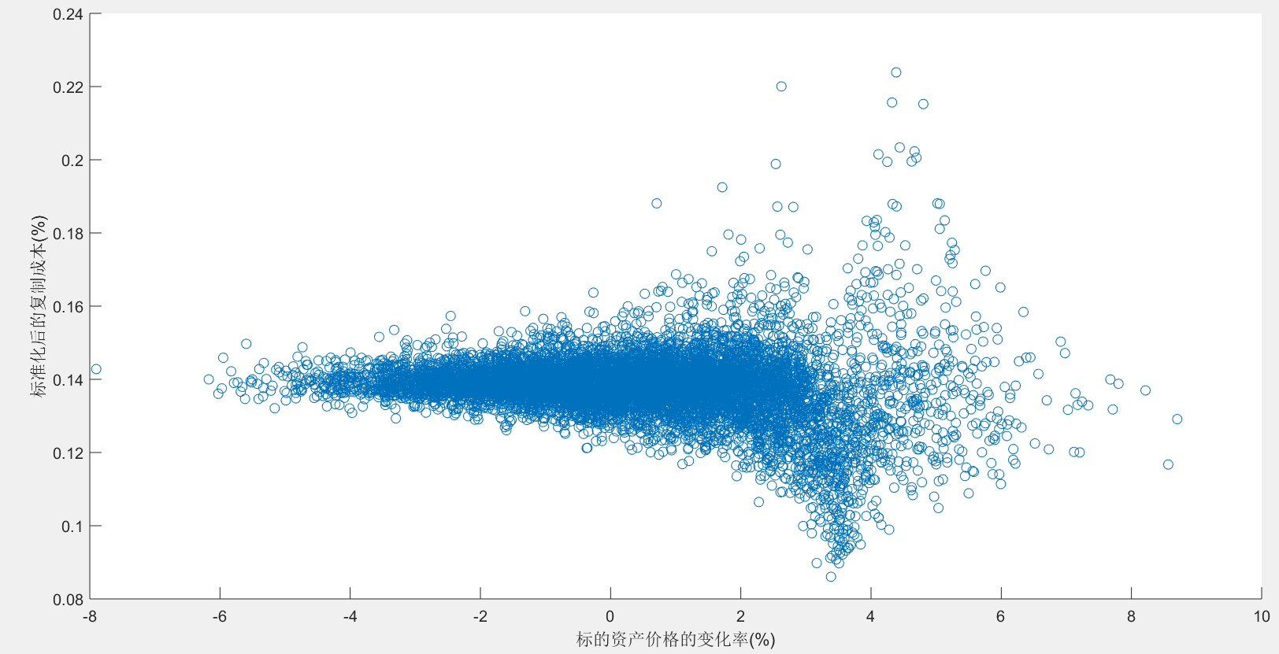

## 风险分析

在进一步的产品构建与细化之中需要考虑以下的风险：

1. **成本风险：**在期权的敲出价附近，复制的成本的波动性较大，若复制成本不能得到有效的控制，将给产品的收益率带来较大的风险。在后期的设计中，应当更精确地设计对冲规则，可以在固定频率对冲的基础进行改进。但由于黄金期货合约价值较大且只能进行整数手数的交易，受制于此交易规则，可能无法将期权复制成本的波动性控制在较低的范围之内。
2. **复制风险：**在期权的敲出价附近，复制的精确度仍有待提高。该情况出现的原因与成本风险类似。
3. **交易风险：**测算中，对于交易价格的处理采用了理想的情况，并未考虑滑点。但在实际的交易之中，成交价格可能并不等于下单价格，另外，在下单量较大的情况下，可能市场价格会出现波动。这些交易风险在实际运行中均会影响产品的复制成本于收益情况。

## 测算结论

总体来说，使用动态对冲策略，能够大体复制出欧式看涨期权的收益形态，收益率与参与率均能够得到保障，所以基于该策略来构建结构化资管产品是可行的。但现有的参与率、行权价、保本率仍有优化的空间，除了通过合理的风险控制、成本控制降低期权复制成本、提高复制精确程度以外，还可以通过对三者的适当权衡来设计吸引力更高的产品。